
109學年度第二學期「家庭教育推行小組委員會」 期初會議
活動報告表
活動名稱 | 109學年度第二學期「家庭教育推行小組委員會」期初會議
活動日期 | 110年03月04日(四) | 活動地點 | 校長室
活動對象 | 家庭教育推行小組委員 | 參加人數 | 13人
活動成效 | 1.本學期工作預告 2.審查109學年度『家庭教育』活動實施計畫
活動照片
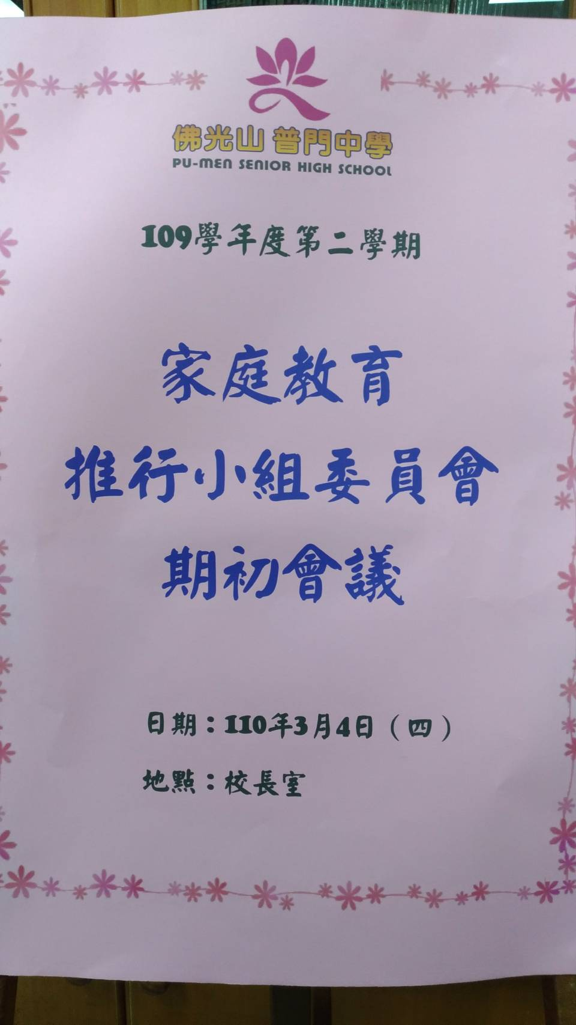

佛光山學校財團法人高雄市普門高級中學
109學年度第二學期「家庭教育推行小組委員會」期初會議活動成果照片
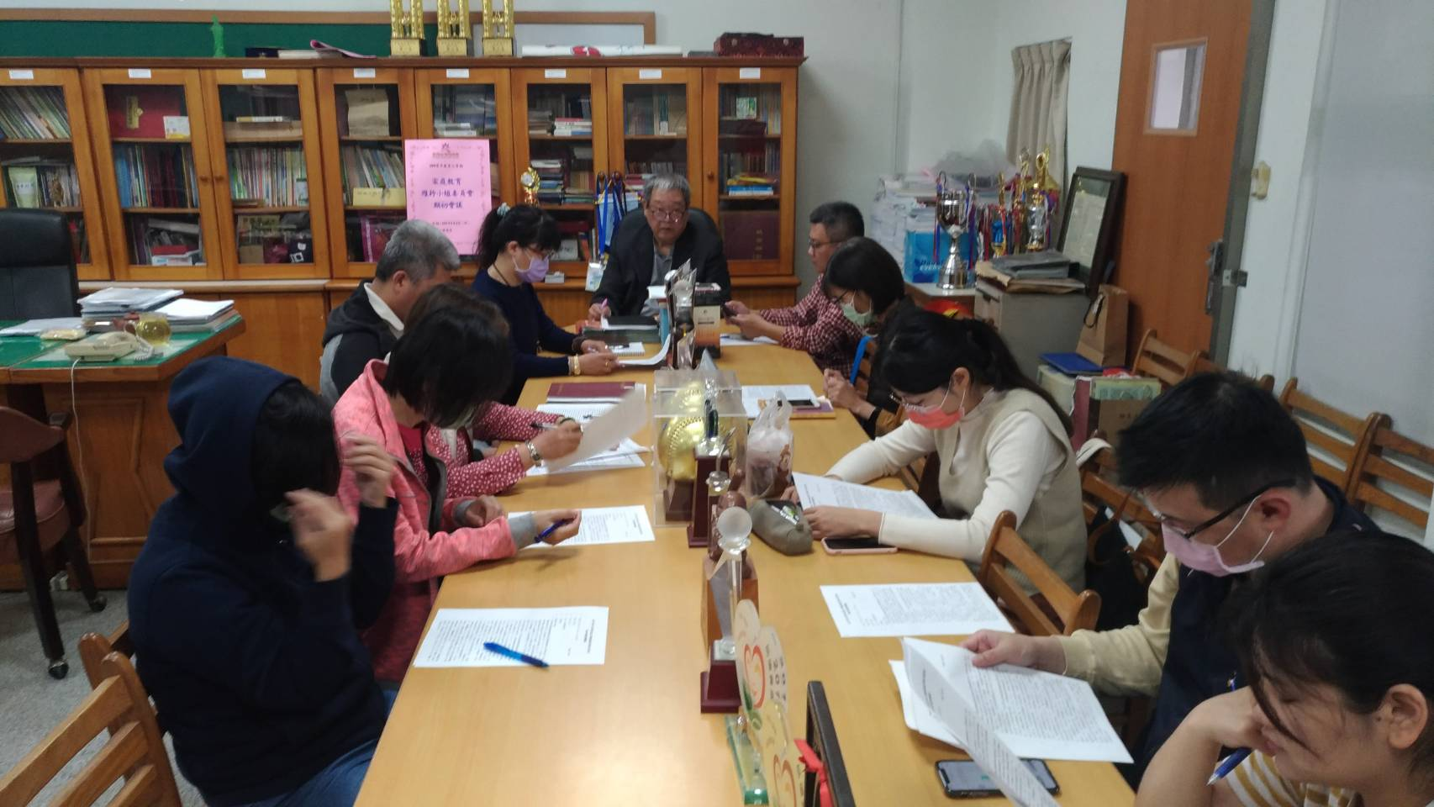
校長主持會議
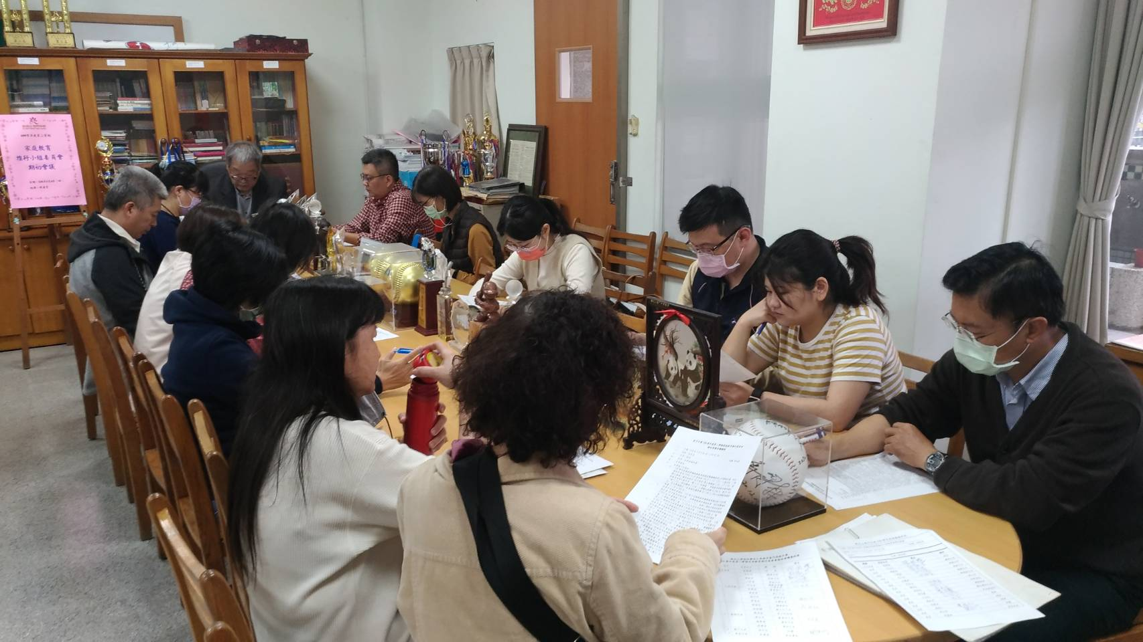
家庭教育推行小組委員參加會議

佛光山學校財團法人高雄市普門高級中學
109學年度第二學期「家庭教育推行小組委員會」期初會議活動成果照片
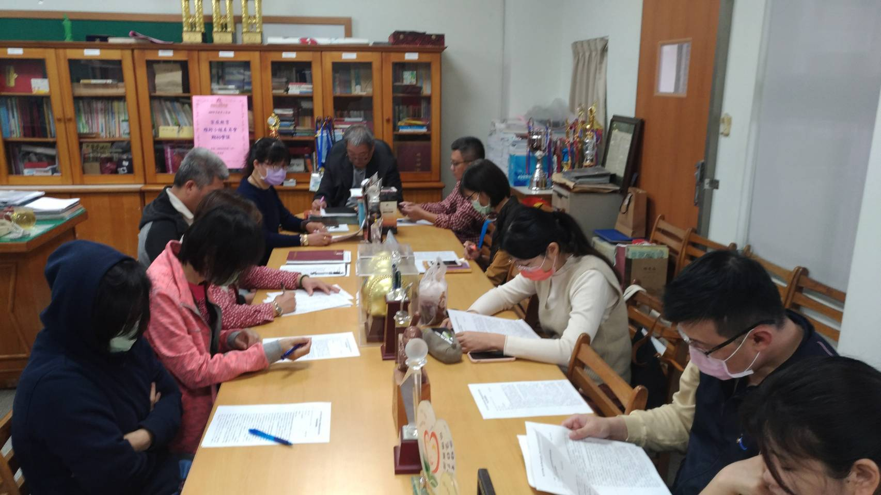
輔導主任工作報告
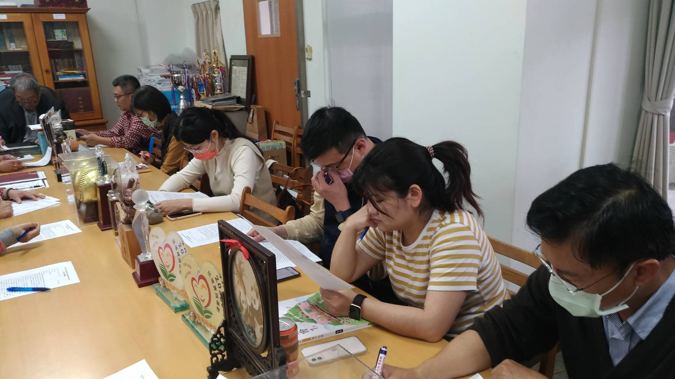
家庭教育推行小組委員仔細聆聽

佛光山學校財團法人高雄市普門高級中學
109學年度第二學期「家庭教育推行小組委員會」期初會議活動成果照片
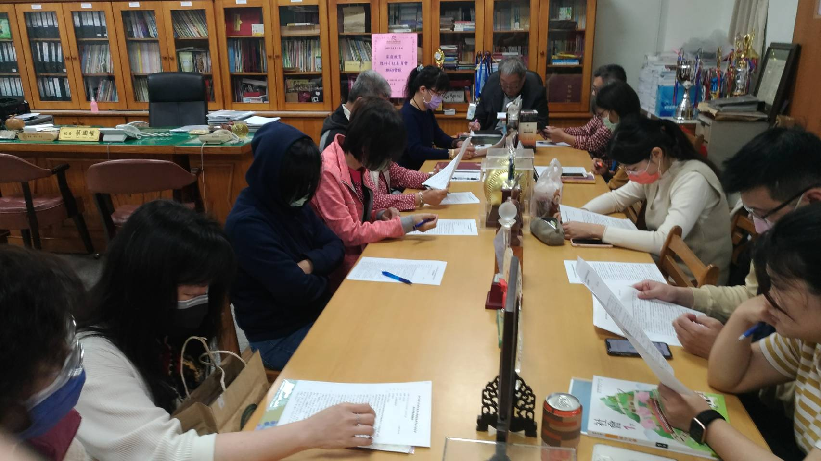
輔導主任工作報告
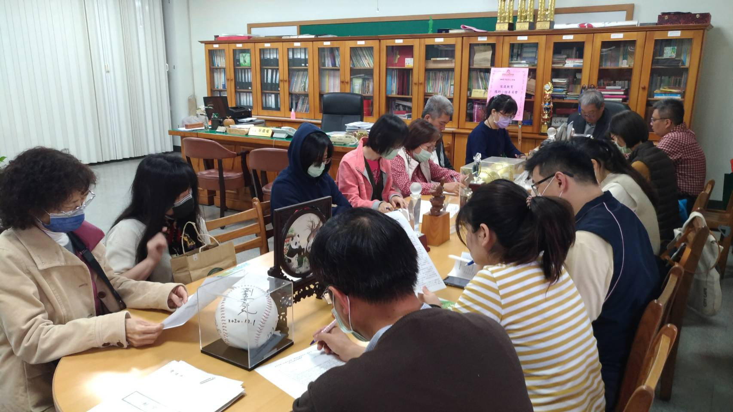
輔導主任工作報告

佛光山學校財團法人高雄市普門高級中學
109學年度第二學期「家庭教育推行小組委員會」期初會議活動成果照片
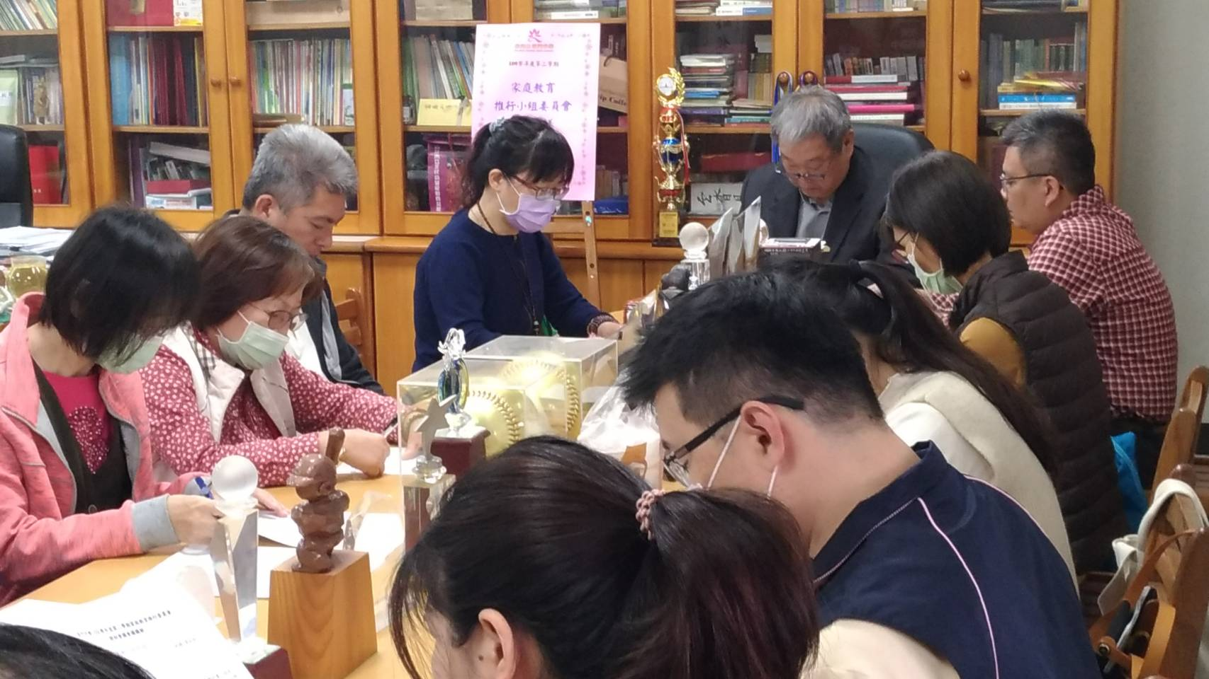
家庭教育推行小組委員仔細聆聽
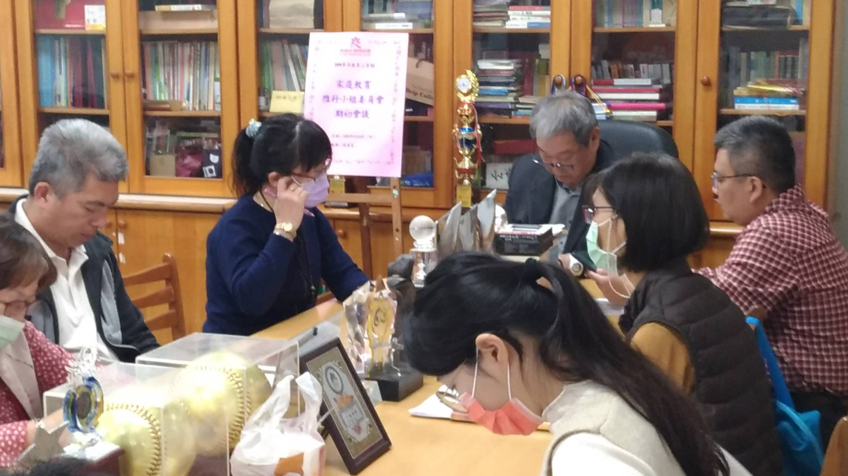
審查109學年度『家庭教育』活動實施計畫

佛光山學校財團法人高雄市普門高級中學
109學年度第二學期「家庭教育推行小組委員會」期初會議活動成果照片
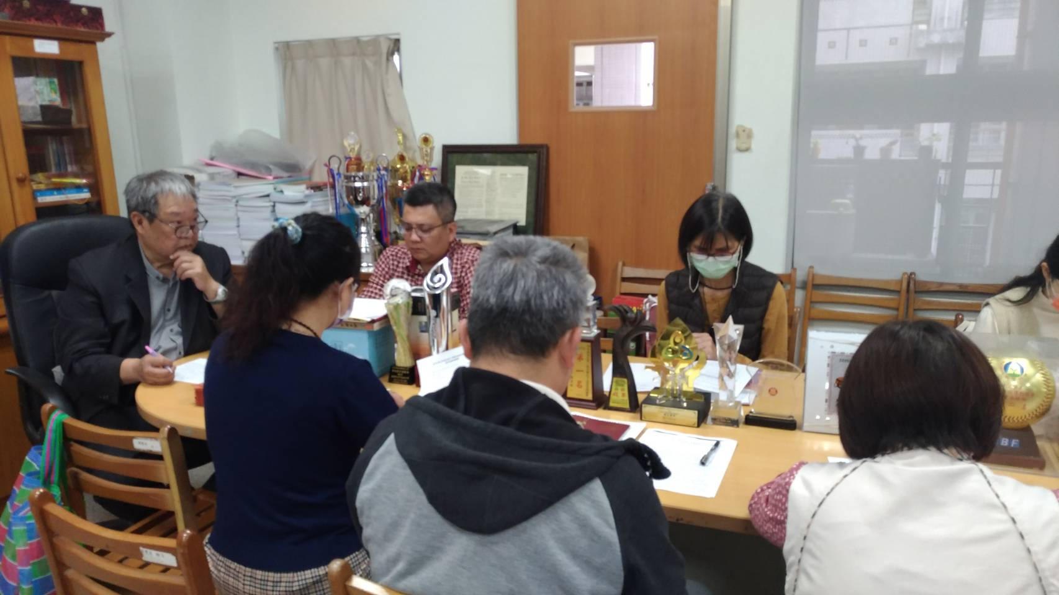
審查109學年度『家庭教育』活動實施計畫
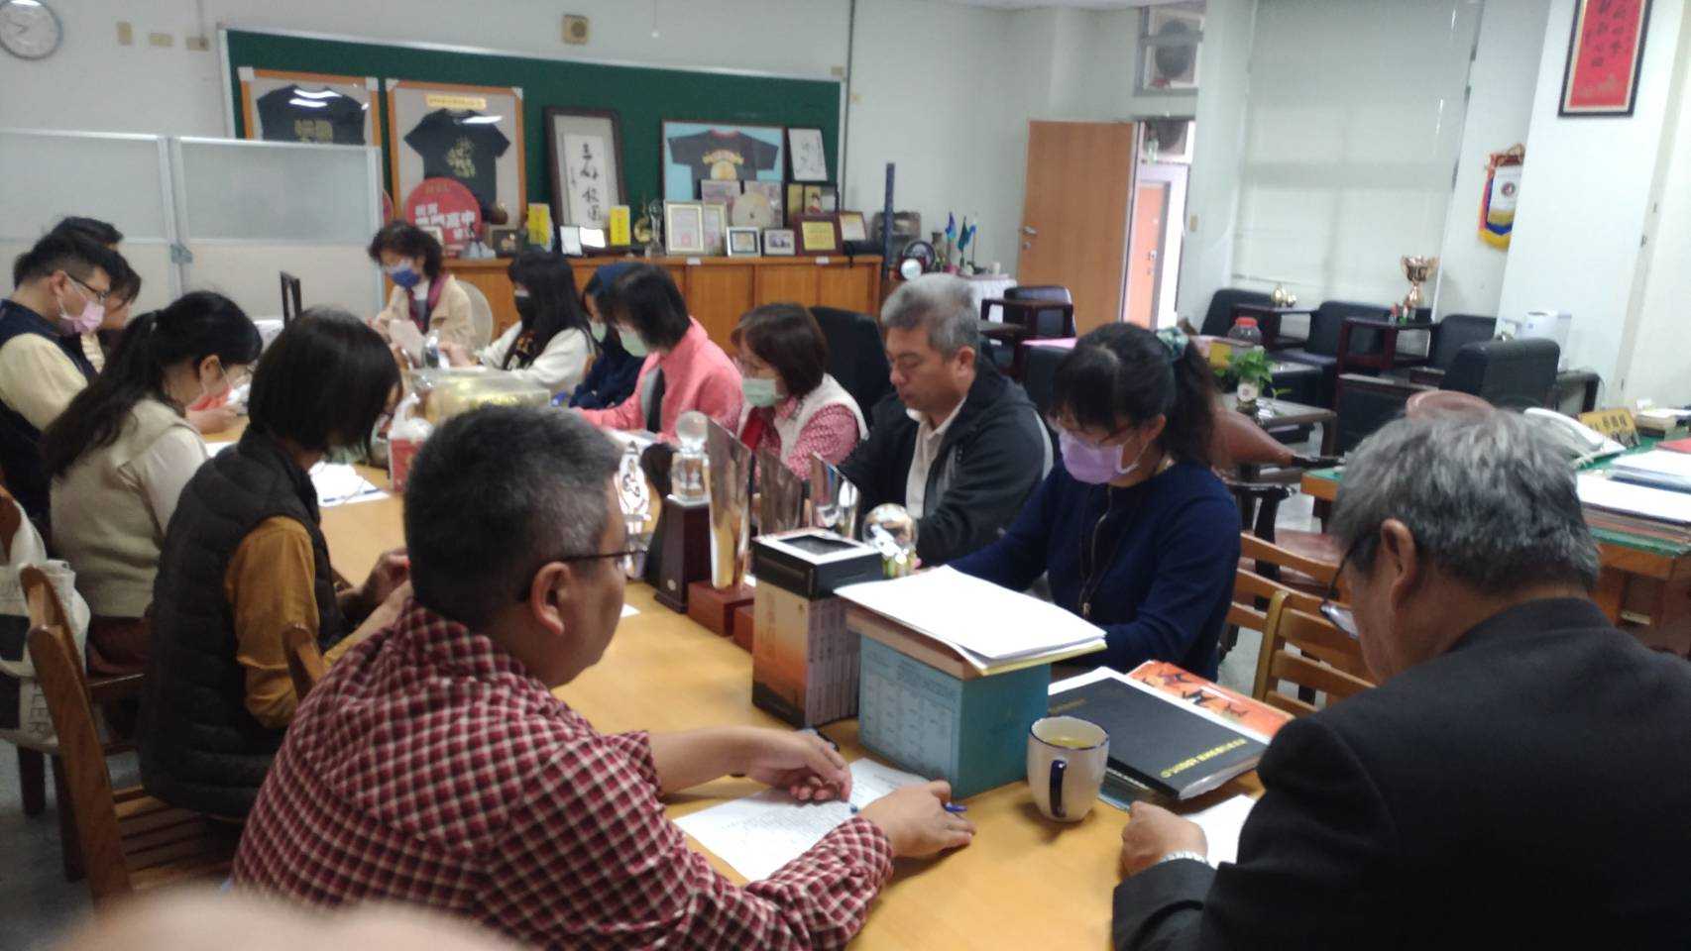
審查109學年度『家庭教育』活動實施計畫

佛光山學校財團法人高雄市普門高級中學
109學年度第二學期「家庭教育推行小組委員會」期初會議活動成果照片
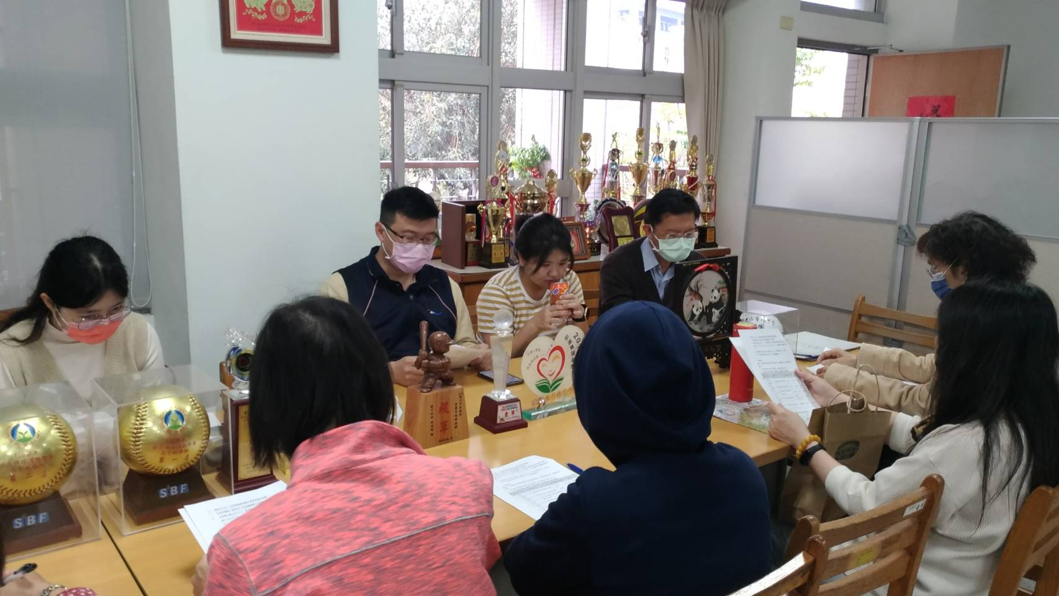
審查109學年度『家庭教育』活動實施計畫
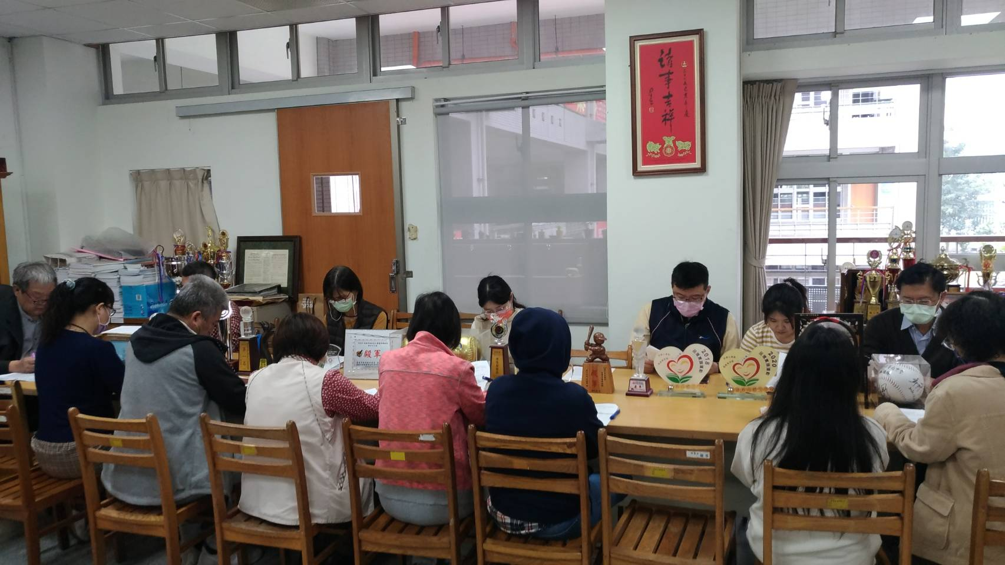
審查109學年度『家庭教育』活動實施計畫

